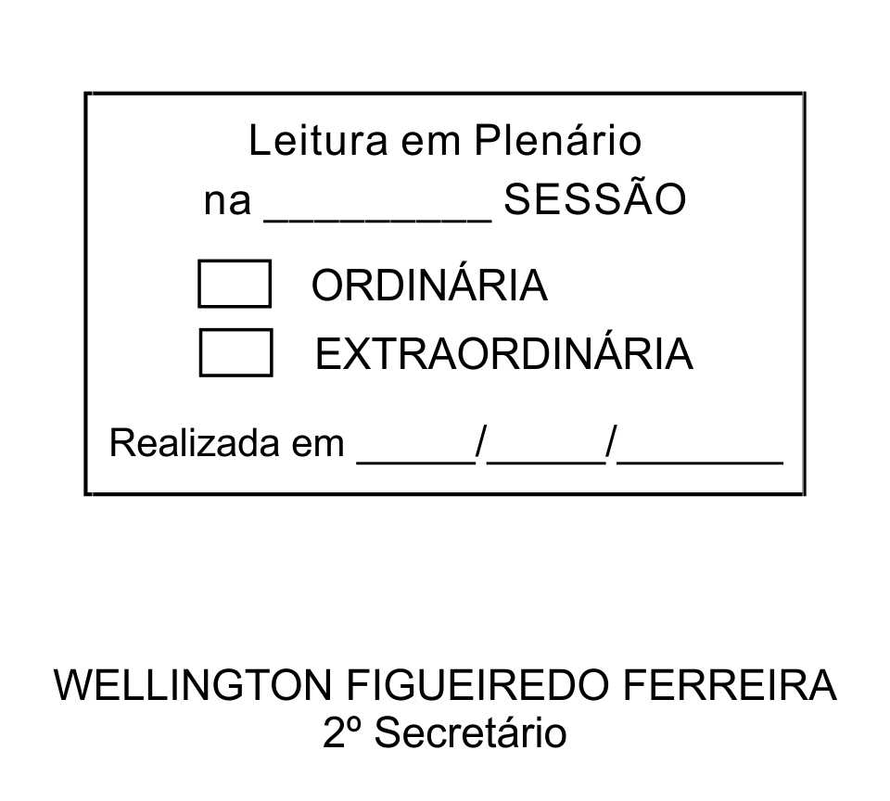
MOÇÃO Nº 212/2013

De Pesar pelo falecimento do estimado senhor João Teixeira Júnior.

Excelentíssimo Senhor Presidente,

Faleceu em 04 de Julho de 2013, aos 72 anos de idade, o estimado senhor JOÃO TEIXEIRA JÚNIOR.

Sabemos ser incomensurável a dor de seus familiares e inúmeros amigos, mas entendemos que a solidariedade humana é um dos poucos meios de amenizar esse difícil momento.

Posto isto, o Vereador ADENILSON CORREIA, solidariza-se com a família e REQUER ao Egrégio Plenário para que faça constar na Ata da presente Sessão, Moção de Pesar pelo falecimento do senhor JOÃO TEIXEIRA JÚNIOR.

Que da presente seja dada ciência à família enlutada.

Sala das Sessões “Dr. Júlio Arantes de Freitas”, 15 de julho de 2013.

ADENILSON CORREIA
(MESTRE KALUNGA)
Vereador
2º Vice-Presidente

PROTOCOLO Nº CETSR 15/07/2013 - 09:35:09 05835/2013
/vtc

Rua Vitorio Caparelli, nº 210, Vila Caparelli, Distrito de Maylasky, CEP 18143-000

